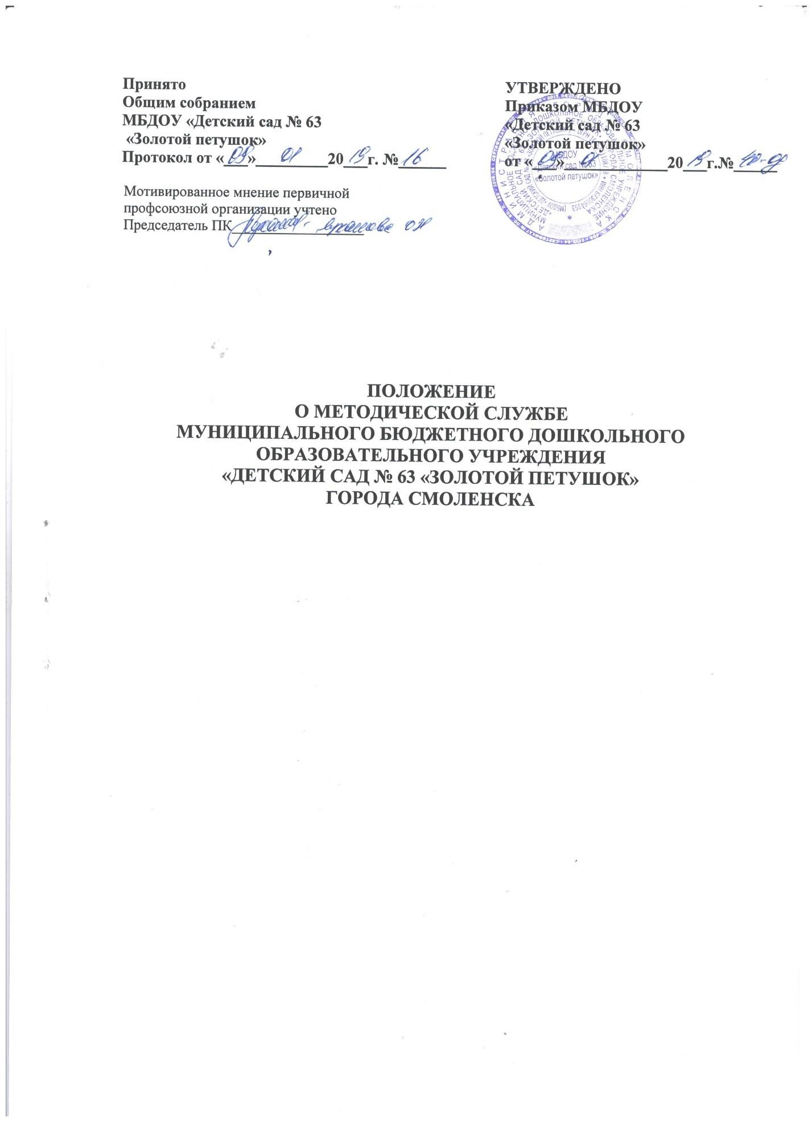

1.ОБЩИЕ ПОЛОЖЕНИЯ

Методическая служба — связующее звено между деятельностью педагогического коллектива дошкольного учреждения, государственной системой образования, психолого-педагогической наукой, передовым педагогическим опытом. Она содействует становлению, развитию и реализации профессионального творческого потенциала педагогов, направлена на обновление содержания образования, повышение профессиональной компетентности педагогов, своевременное оказание им методической помощи.
Методическая служба муниципального бюджетного дошкольного образовательного учреждения «Детский сад № 63 «Золотой петушок» (далее ДОУ) в своей деятельности руководствуется Конвенцией о правах ребёнка, Федеральным Законом «Об образовании в РФ» № 273-ФЗ от 21.12.2012 г., ФГОС ДО, Уставом ДОУ и настоящим положением.
В целях осуществления организации и координации педагогического процесса в дошкольном образовательном учреждении функционирует методическая служба. Она является общественным органом, имеющим сложную организационную структуру и формируемым на добровольной основе. Методическая служба в ДОУ – комплексный и творческий процесс, в котором осуществляется практическое обучение воспитателей методам и приемам работы с детьми.
Руководит деятельностью методической службы заместитель заведующего по воспитательной и методической работе и старший воспитатель.

2.ЦЕЛИ МЕТОДИЧЕСКОЙ СЛУЖБЫ
Целями методической службы в ДОУ являются:
- реализация государственной образовательной политики в рамках образовательного процесса;
- создание совокупности условий для эффективного развития ДОУ;
- обеспечение качества образовательных услуг в ДОУ, адекватному его статусу.

3.ЗАДАЧИ МЕТОДИЧЕСКОЙ СЛУЖБЫ
Задачи методической службы:
- обеспечение теоретической, психологической, методической поддержки воспитателей;
создание условий для повышения профессиональной компетенции, роста педагогического мастерства и развития творческого потенциала каждого педагога;
- организация активного участия педагогов в планировании, разработке и реализации программы развития, в инновационных процессах;
- проведение мониторинговых и аттестационных процедур для объективного анализа развития дошкольного учреждения и достигнутых результатов и пр.

4.ФУНКЦИИ МЕТОДИЧЕСКОЙ СЛУЖБЫ
Методическая служба выполняет следующие функции.
Информационно-аналитическую:
- анализ собственной деятельности и работы всего педагогического коллектива;
- вычленение факторов и условий, положительно или отрицательно влияющих наконечные результаты деятельности;
- оценка качества педагогического процесса в целом, осознание общих и частных задач;
- установление преемственности между прошедшим и новым учебным годом;
- анализ актуальных и перспективных потребностей населения, воспитанников и их родителей в образовательных услугах;
- анализ потребностей в развитии ДОУ, осуществлении инноваций;
- поиск идей развития ДОУ, перспективных возможностей в области инновационных преобразований;
- изучение передового педагогического опыта.
Прогностическая функция предусматривает:
- прогнозирование целей и задач деятельности ДОУ;
- определение вариантов моделей выпускника;
- формирование содержания, методов, средств и организационных форм воспитания, обучения и развития дошкольников;
- проектирование процессов развития дошкольного учреждения;
- проектирование последствий запланированных инновационных процессов.
Функция планирования заключается в соблюдении главных условий:
- знание уровня, на котором находится работа ДОУ;
- четкое представление об уровне, на котором она должна находиться к концу планируемого периода;
выбор оптимальных путей и средств достижения поставленных задач.

5.ОСНОВНЫЕ НАПРАВЛЕНИЯ ДЕЯТЕЛЬНОСТИ МЕТОДИЧЕСКОЙ СЛУЖБЫ
Аналитическая деятельность:
- мониторинг профессиональных и информационных потребностей педагогов;
- создание базы данных о педагогических работниках;
- выявление затруднений дидактического и методического характера;
- сбор и обработка информации о результатах воспитательно- образовательной работы педагогов;
- изучение, обобщение и распространение педагогического опыта воспитателей и специалистов;
- изучение и анализ состояния и результатов собственной деятельности (методической работы), определение направлений ее совершенствования. Информационная деятельность:
- формирование банка педагогической информации (нормативноправовой, научно-методической, методической и др.)
- ознакомление педагогических работников ДОУ с новинками педагогической, психологической, методической и научно-популярной литературы;
- информирование педагогов о новых направлениях в развитии дошкольного образования, видеоматериалов, рекомендациях, нормативных, локальных актах;
 Организационно - методическая деятельность:
- изучение запросов, методическое сопровождение и оказание практической помощи: молодым специалистам, педагогическим работникам в период подготовки к аттестации;
- планирование и организация повышения квалификации и профессиональной подготовки педагогов ДОУ, оказание им информационно-методической помощи в системе непрерывного образования;
- организация и проведение мастер - классов, семинаров - практикумов, конкурсов и др. форм работы с педагогами;
- участие в разработке программы развития ДОУ;
- методическое сопровождение подготовки педагогов к участию в конкурсе профессионального мастерства;
- обновление содержания работы по физическому развитию и художественно-эстетическому воспитанию дошкольников ДОУ; организация проведения экспертизы авторских методических материалов;
- взаимодействие и координация методической деятельности с РМК. Консультационная деятельность:
- организация консультационной работы для педагогов ДОУ (индивидуальное, групповое консультирование);
- популяризация и разъяснение результатов новейших педагогических и психологических исследований;
- консультирование педагогов ДОУ и родителей по вопросам обучения и воспитания детей.

6.СТРУКТУРА МЕТОДИЧЕСКОЙ СЛУЖБЫ
Структура методической службы ДОУ позволяет рационально распределять функциональные обязанности педагогов, максимально использовать их сильные стороны, предотвращать конфликты, стимулировать четкое выполнение обязанностей каждым субъектом.
Методический совет – профессиональное объединение педагогов, которое создается для решения исследовательских задач, проектного решения конкретной, большой по значимости и объему методической задачи. Он формируется из опытных педагогов высокой квалификации, способных к творческой работе и возглавляет методическую службу.

Постоянная творческая группа педагогов – добровольное
профессиональное объединение педагогов, заинтересованных во взаимном творчестве, изучении, разработке, обобщении материалов по заявленной тематике с целью поиска оптимальных путей развития изучаемой темы для непосредственной работы с детьми. Руководит группой воспитатель высшей категории.
Временные исследовательские, проектные микро группы – добровольное профессиональное объединение педагогов. Созданы для решения конкретной кратковременной творческой проблемы (например, написание программ, подготовка к педагогическому совету, семинару и т. д.).
Также структурными компонентами методической службы дошкольного учреждения является психолога – медико-педагогический консилиум.

ФОРМЫ МЕТОДИЧЕСКОЙ СЛУЖБЫ
Формами методической службы являются:
Педагогический совет – постоянно действующий орган коллегиального рассмотрения деятельности дошкольного учреждения, обсуждает и решает вопросы, связанные с основными направлениями деятельности ДОУ.

Постоянная творческая группа педагогов – добровольное
профессиональное объединение педагогов, заинтересованных во взаимном творчестве, изучении, разработке, обобщении материалов по заявленной тематике с целью поиска оптимальных путей развития изучаемой темы для непосредственной работы с детьми. Руководит группой старший воспитатель.
Временные исследовательские, проектные микро группы – добровольное профессиональное объединение педагогов. Созданы для решения конкретной кратковременной творческой проблемы (например, подготовка к конкурсу, педагогическому совету, семинару и т. д.).
Семинары– это групповые занятия по определенному плану под руководством опытных педагогов, специалистов, теоретическое обучение педагогов с решением задач по актуальным проблемам.
Тематические семинары - организуются с целью более углубленного погружения в тему, совершенствования умений и навыков работы. Их проведение поручается педагогам, работающим по данным тематикам, специалистам ДОУ.
Семинар-практикум – форма работы направленная на повышение уровня практических навыков педагогов, необходимых в работе с детьми.
Консультации – теоретическое изучение и объяснение материала, носят рекомендательный характер с целью повышения профессионального мастерства.
Час информации, пед. Час – краткое изложение организационного вопроса педагогической тематики
Смотр, смотр - конкурс - (лат. concursus – стечение, столкновение, стычка) — соревнование, соискательство нескольких лиц в области искусства, науки, спорта и прочего, с целью выделить наиболее выдающегося (или выдающихся) конкурсанта - претендента на победу.
Конкурс может проходить в несколько этапов (как правило: отборочный, основной и финальный)
Неделя творчества, Коллективный просмотр открытых режимных моментов – одни из самых эффективных форм. Это демонстрация уровня профессионализма педагогов.
Мастер – класс проводится с целью обучения педагогов. Открытый показ дает возможность установить непосредственный контакт с педагогом во время занятия, получить ответы на интересующиеся вопросы, помогает проникнуть в своего рода творческую лабораторию воспитателя, стать свидетелем педагогического творчества.

7.ДЕЛОПРОИЗВОДСТВО
- Заседания всех форм методической службы (творческих групп, педагогического совета, т.д.) Оформляются в виде протоколов или справок.
- Порядок работы всех форм методической службы (творческих групп, педагогического совета, т.д.) и принятия ими решений определяется самими участниками.
З. Изменения в настоящее Положение вносятся Педагогическим советом.
4. Ответственность за делопроизводство методической службы возлагается на старшего воспитателя.

